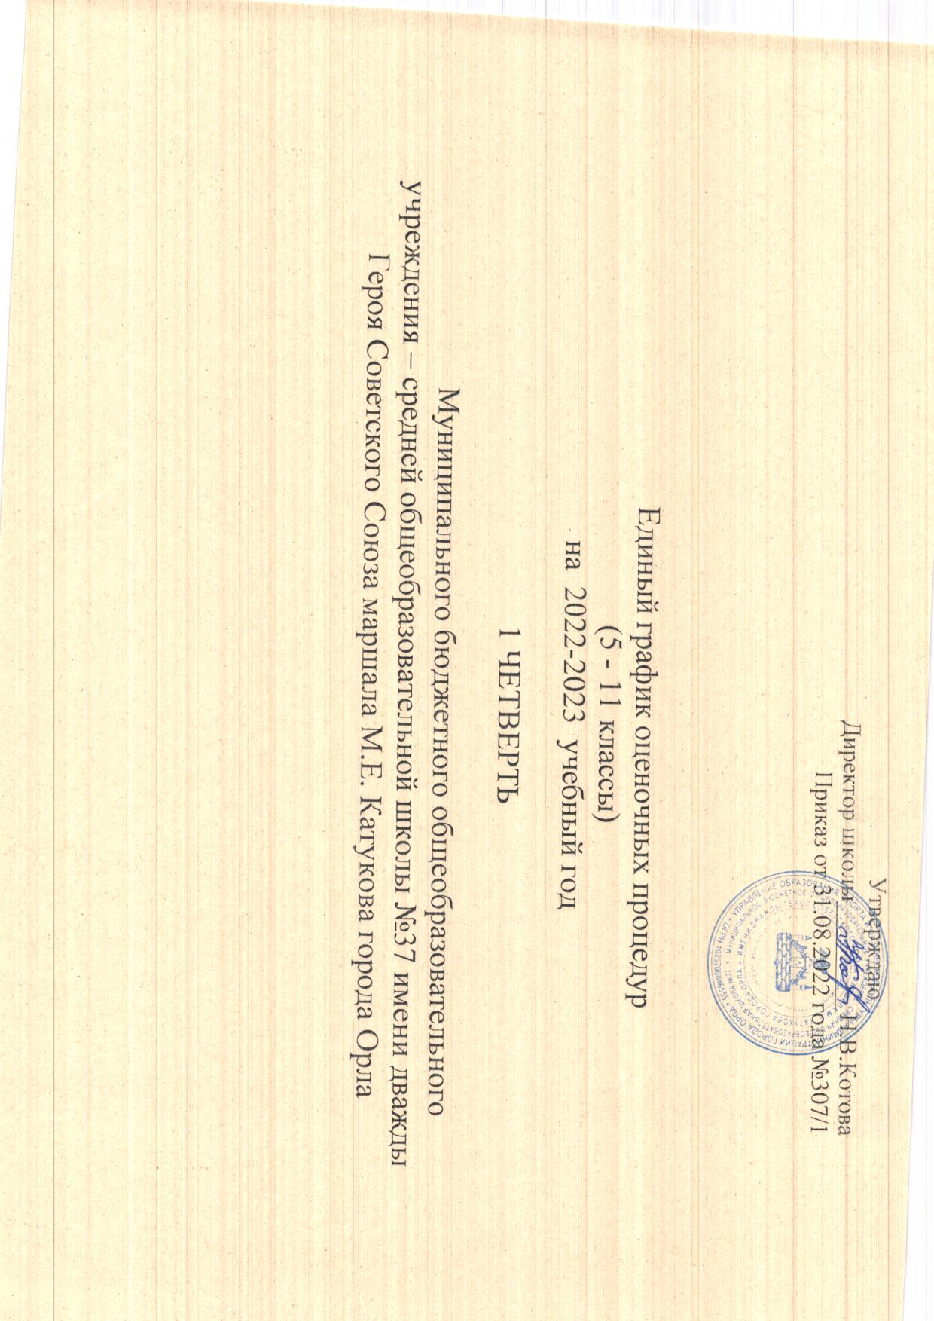

СЕНТЯБРЬ

Класс/группа  Предмет | 5 | 6 | 7 | 8 | 9 | 10  Профиль/база | 11  Профиль/база
Русский язык | 30.09-04.10 | 20.09-23.09 | 16.09-19.09 | 22.09-24.09  28.09-30.09 | 29.09-03-10
Литература |  |  |  |  | 24.09-27.09 | 24.09-27.09
Родной язык
Родная литература
Иностранный язык | 19.09-23.09 (анг) | 19.09-23.09 (анг) | 21.09-27.09(анг)  27.09-29.09 (фр) | 26.09-30.09(анг) | 26.09-30.09(анг) | - | 28.09-30.09 (фр)
Второй иностранный язык
Математика | 20.09-21.09  28.09(вход.) | 28.09 | - | - | - | 22.09/15.09 | /19.09
Алгебра | - | - | 21.09 | 22.09-24.09 | 23.09, 26.09 | - | -
Геометрия
Информатика
История
Обществознание
География
Физика
Химия | - | - | - | - | 27.09-1.10 | - | 15.09-17.09/-
Биология
Музыка
Изобразительное искусство
Технология
Физическая культура
Основы безопасности жизнедеятельности
Старт в химию
Старт в обществознание
Практикум решения задач по математике
Черчение
Астрономия

ОКТЯБРЬ

Класс/группа  Предмет | 5 | 6 | 7 | 8 | 9 | 10  Профиль/база | 11  Профиль/база
Русский язык |  | 20.10-23.10 |  |  |  | 27..10-29.10
Литература |  |  |  |  |  | 14.10-17.10
Родной язык
Родная литература
Иностранный язык | 17.10-22.10(анг) | 17.10-22.10(анг) | 24.10-28.10(фр)  17.10-22.10(анг) | 13.10-14.10 (фр)  25.10-31.10 (анг) | 03.10-05.10 (фр)  28.10-31.10(фр)  25.10-31.10 (анг) | 25.10-31.10 (анг) | 28.10-31.10 (фр)
Второй иностранный язык |  |  |  | 25.10 (нем) | 24.10-28.10(анг) | - | -
Математика | 04.10-05.10 | 19.10 | - | - | - | 13.10/12.10,  26.10/26.10 | /10.10
Алгебра | - | - | 14.10-15.10, 17.10 | 20.10-22.10 | 21.10, 24.10 | - | -
Геометрия | - | - | 03.10-04.10 | 18,10-19.10 | - | - | -
Информатика | - | 24.10 | 27.10 | - | 27.10
История | 20-26.10* | 17-21.10* | 24-28.10* | 10-14.10* | 24-28.10* | 25.10/26.10 | 26-29.10*
Человек и общество | - | - | - | - | - | 27.10 | 27.10
Обществознание | - | 10-15.10* | 17-21.10* | 13-19.10* | 24-29.10* | 27.10 | 27.10
География | 17-22.10* | 21-26.10* | 01-4.10* | 14-18.10* | 07-11.10* | 7-11.10* | -
Физика | - | - | 20.10-22.10 | 6.10-8.10 | 25.10-27.10 | 7.10 | 7.10
Химия | - | - | - | - | 25.10-29.10 | 8.10-13.10/- | 27.10-29.10/-
Биология
Практическое обществознание | - | - | - | - | - | 18.10 | 24.10
Актуальные проблемы Российской истории | - | - | - | - | - | 11.10 | 13.10
Основы правовых знаний | - | - | - | - | - | 22.10 | -
Экономика в жизни | - | - | - | - | - |  | 12.10
Музыка
Изобразительное искусство
Технология
Физическая культура
Основы безопасности жизнедеятельности
Старт в химию
Старт в обществознание
Практикум решения задач по математике
Черчение
Астрономия

